Robot controlat de telefonul mobil

Mădălina CHELU, Andreea ȘTEFAN, Andreea ȚAE[1]

În acest proiect am realizat controlul unei mașini prin intermediul modulului Bluetooth si al unei aplicatii Android.

**Cuvinte cheie :** microcontroller, android, modul bluetooth(HC-06), driver, șasiu

1. Introducere

Scopul acestei lucrări este de a expune o metodă mai facilă de a parca și manevra o mașină prin utilizarea unui dispozitiv Android. Acest lucru s-a realizat prin crearea unei aplicații ce funcționează printr-un modul Bluetooth.

2. Cuprins

Mașina cuprinde un ansamblu de componente. Acestea sunt:

1. Șasiu
2. Motoare
3. Microcontroller
4. Modul Bluetooth
5. Baterii
6. Șasiu

Acesta este realizat din plexiglass

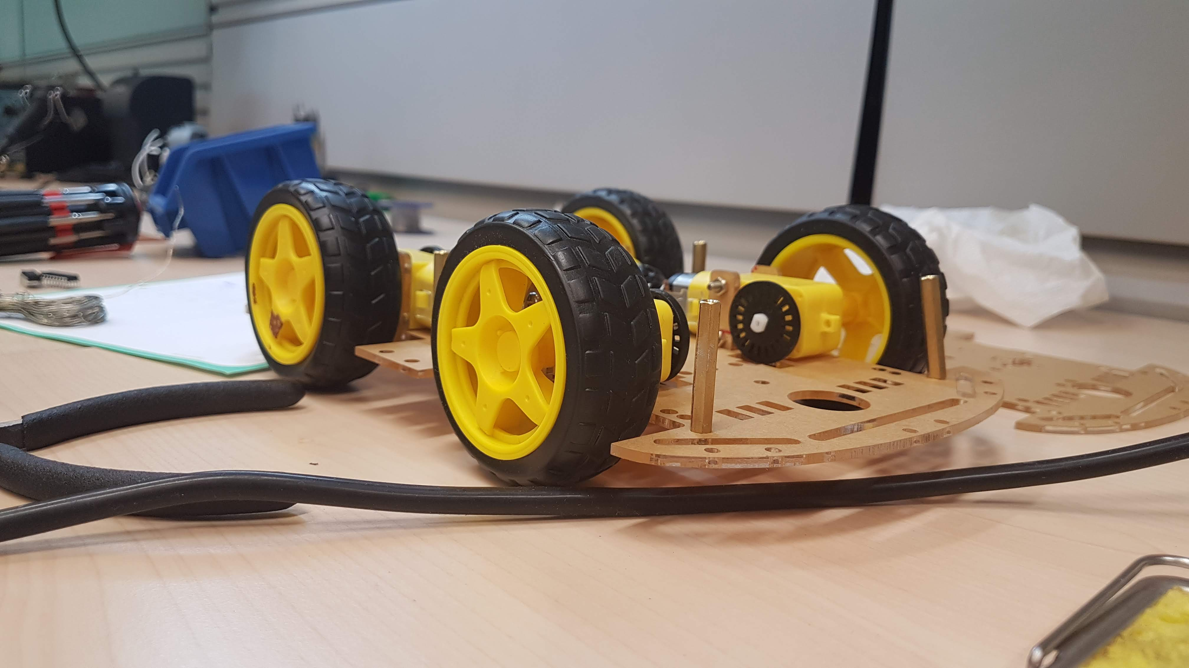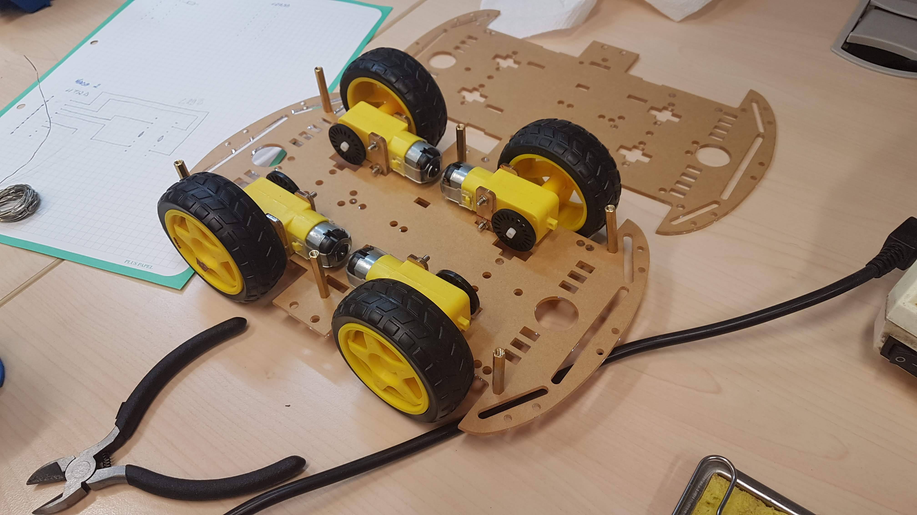

1. Motor

Mașina prezintă 4 motoare identice, acestea transformând energie electrică în mișcare liniară.

Am unit motoarele două câte două datorită faptului că driverul Pololu DRV 833, cel utilizat în lucrare, poate controla doar două motoare, dar de asemenea unirea acestora conduce și la micșorarea timpului de transmisie al informațiilor.

Este de menționat și faptul că atunci când este transmis curent pozitiv, mașina înaintează, iar atunci când sunt inversate bornele “+” și “-“, motoarele acționează în sens invers.

Driverul Pololu menționat anterior furnizează un curent de 1.2A la o pereche de motoare de curent continuu și funcționează la o tensiune ce poate varia de la 2.7V la 10.8V.

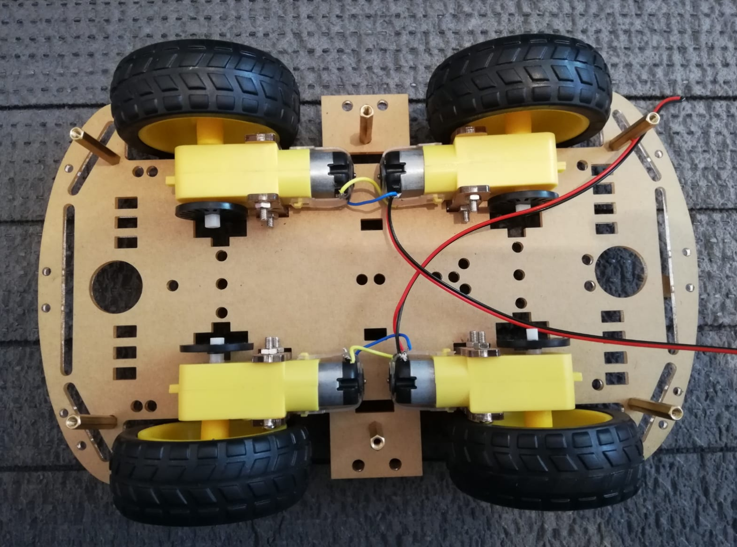

1. Controller

Arduino Nano este o placă mică, completă, bazată pe microcontrollerul ATmega328. Are mai mult sau mai puțin aceeași funcționalitate a lui Arduino Duemilanove, dar într-un alt pachet. Este lipsit de o mufă de alimentare DC și funcționează cu un cablu USB Mini-B în locul celui standard.

Arduino Nano poate fi alimentat prin conexiunea USB Mini-B, sursa externă de alimentare nereglementată 6-20V sau sursa de alimentare externă reglată la 5V Sursa de alimentare este selectată automat la cea mai înaltă sursă de tensiune.

Codul pentru arduino :

if(t == '1'){

  //move forward{ //merge inaite

  digitalWrite(9,HIGH);

  digitalWrite(10,LOW);

  digitalWrite(11,HIGH);

  digitalWrite(12,LOW);

}

else if(t == '2'){      //merge inapoi

  digitalWrite(9,LOW);

  digitalWrite(10,HIGH);

  digitalWrite(11,LOW);

  digitalWrite(12,HIGH);

}

else if(t == '3'){      //merge stanga

  digitalWrite(9,LOW);

  digitalWrite(10,LOW);

  digitalWrite(11,HIGH);

  digitalWrite(12,LOW);

}

else if(t == '4'){      //merge dreapta

  digitalWrite(9,HIGH);

  digitalWrite(10,LOW);

  digitalWrite(11,LOW);

  digitalWrite(12,LOW);

}

else if(t == '5'){      //Stop

  digitalWrite(9,LOW);

  digitalWrite(10,LOW);

  digitalWrite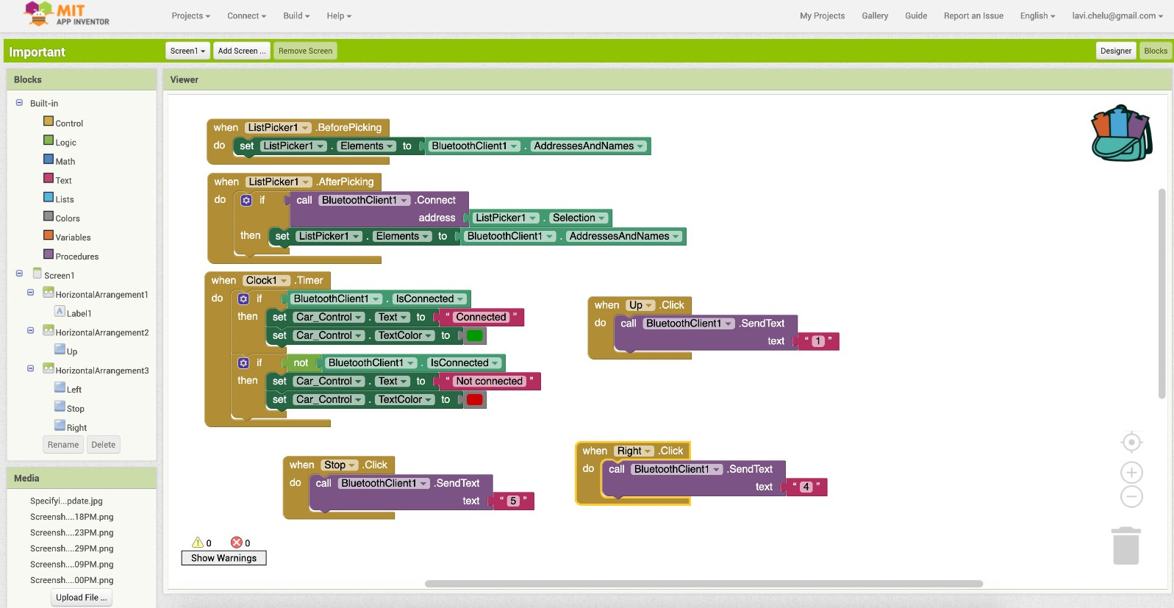(11,LOW);

  digitalWrite(12,LOW);

}

Apliactia pentru telefon este realizata in App Invetor.

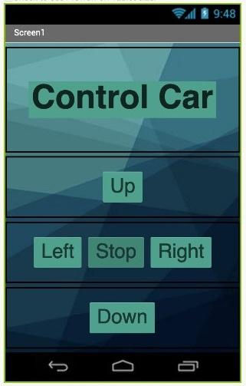

1. Acumulator

Au fost necesare o baterie care alimentează microcontrollerul Arduino, modulul Bluetooth și o baterie pentru driverul Pololu și motoare.

Cele utilizate sunt de tipul LiPo 800mAh, respectiv 1200mAh.

In cercetarea stiitifica am dorit sa realizam un proiect care controleaza o masina prin intermediul unui Bluetooth

Proiectul este constituit atât din realizarea mașinii controlate cu aplicația pentru telefonul mobil, dar și din construirea unei machete ce are rolul de a simula o situație reală, la scală micșorată.

Am pornit de la ideea de a controla mașina cu ajutorul unei mănuși cu placutei Arduino Lilypad, accelerometru si un modul care trimite informatiile de la manusa la masina. Din păcate, această abordare nu a putut fi finalizată din cauza lipsei de timp și a apariției unei erori neprevăzute.

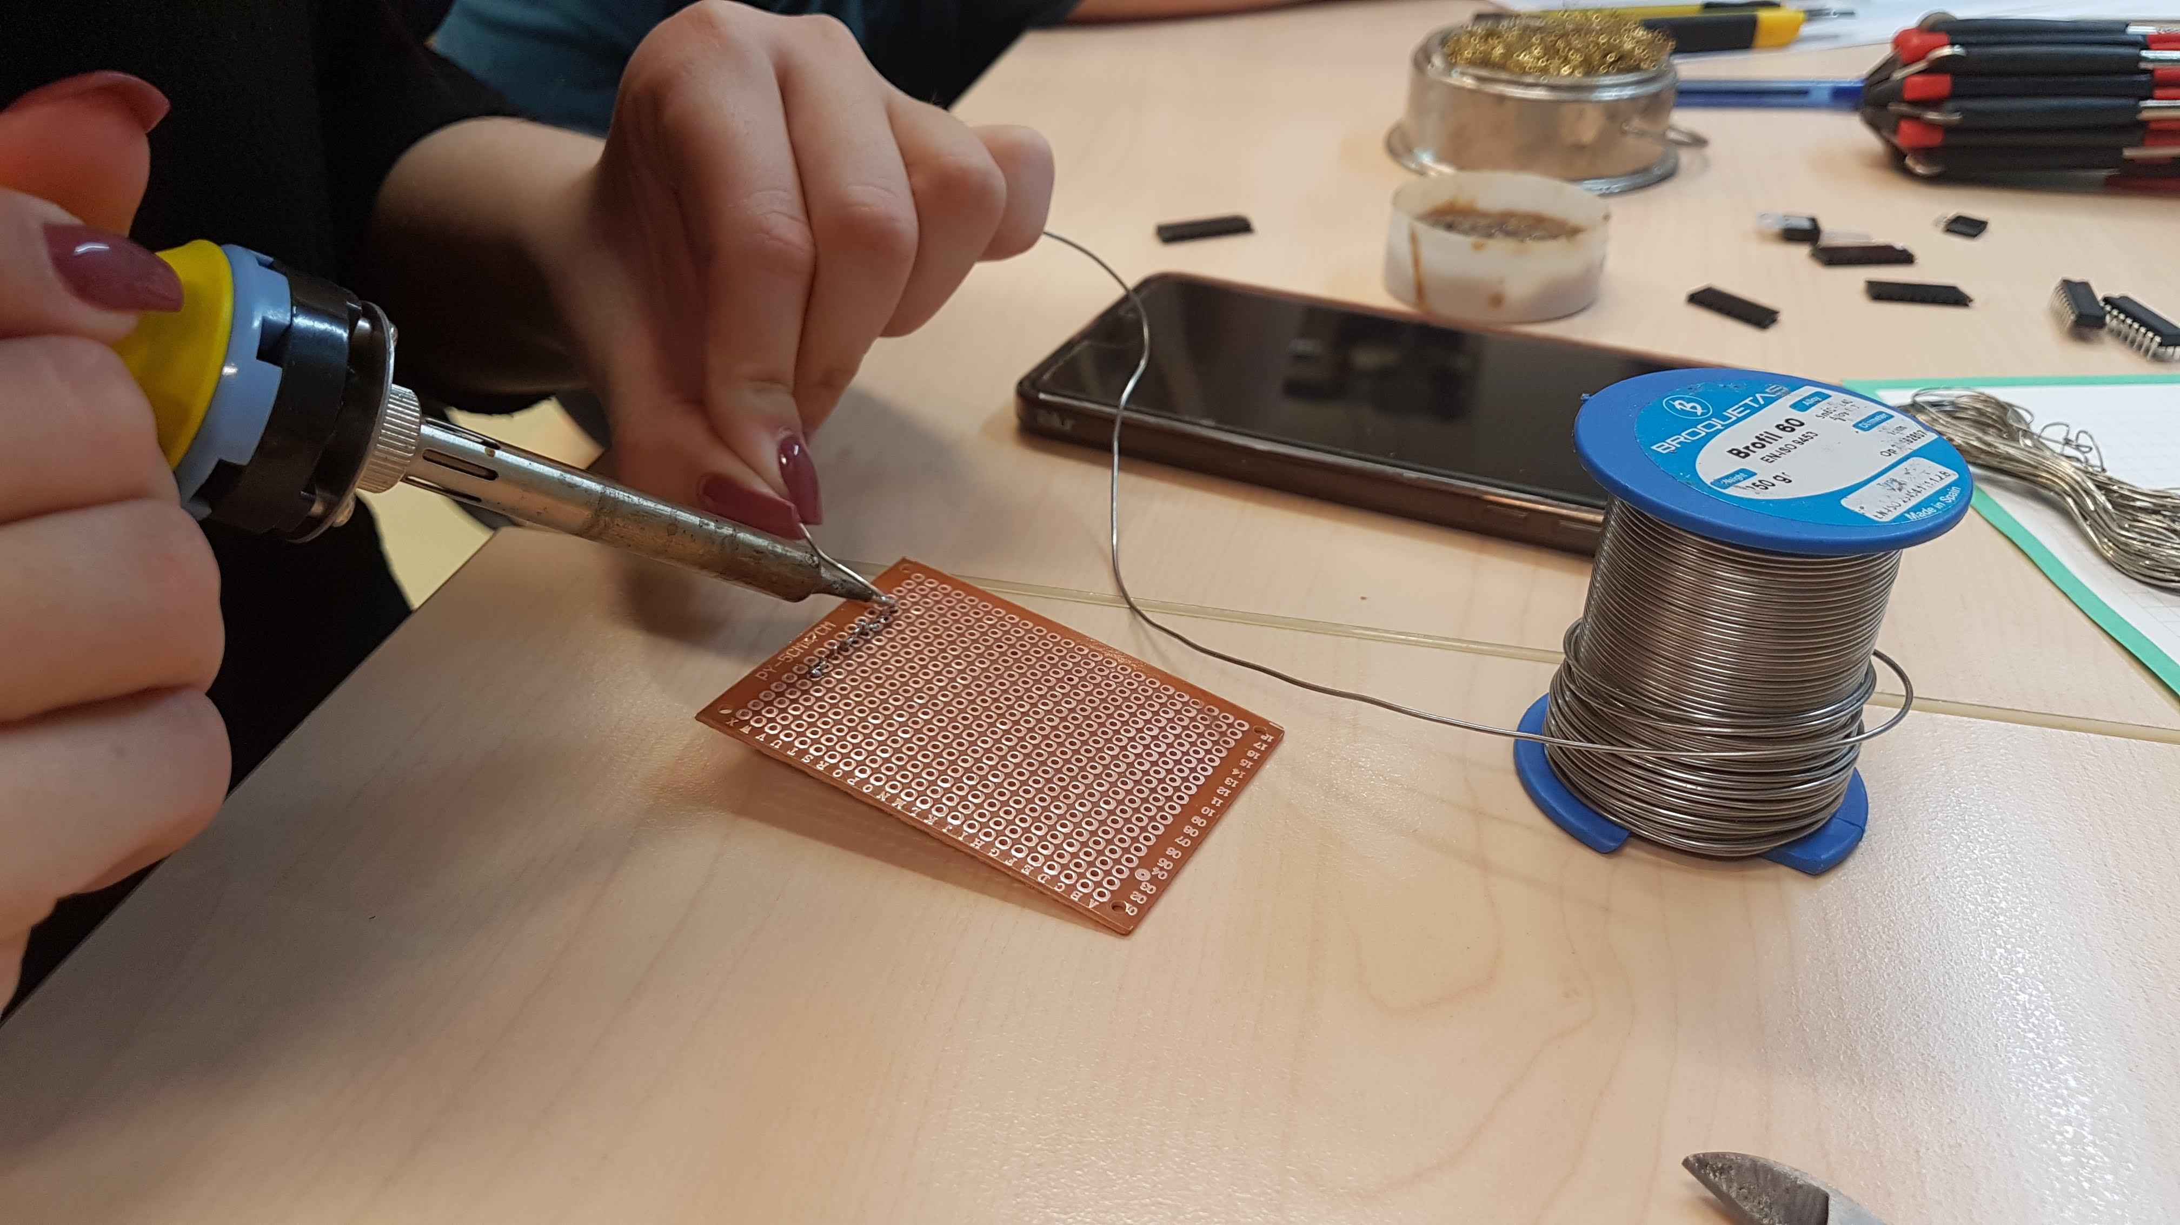

Am finalizat construcția celor două circuite necesare pentru realizarea driverului și a circuitului care transmite informații către microcontroller prin intermediul modulului RF433, ajutându-ne de dispozitive puse la dispoziția noastră în laboratorul aparținând Facultății de Automatică și Calculatoare, localizat în centrul de cercetare CAMPUS.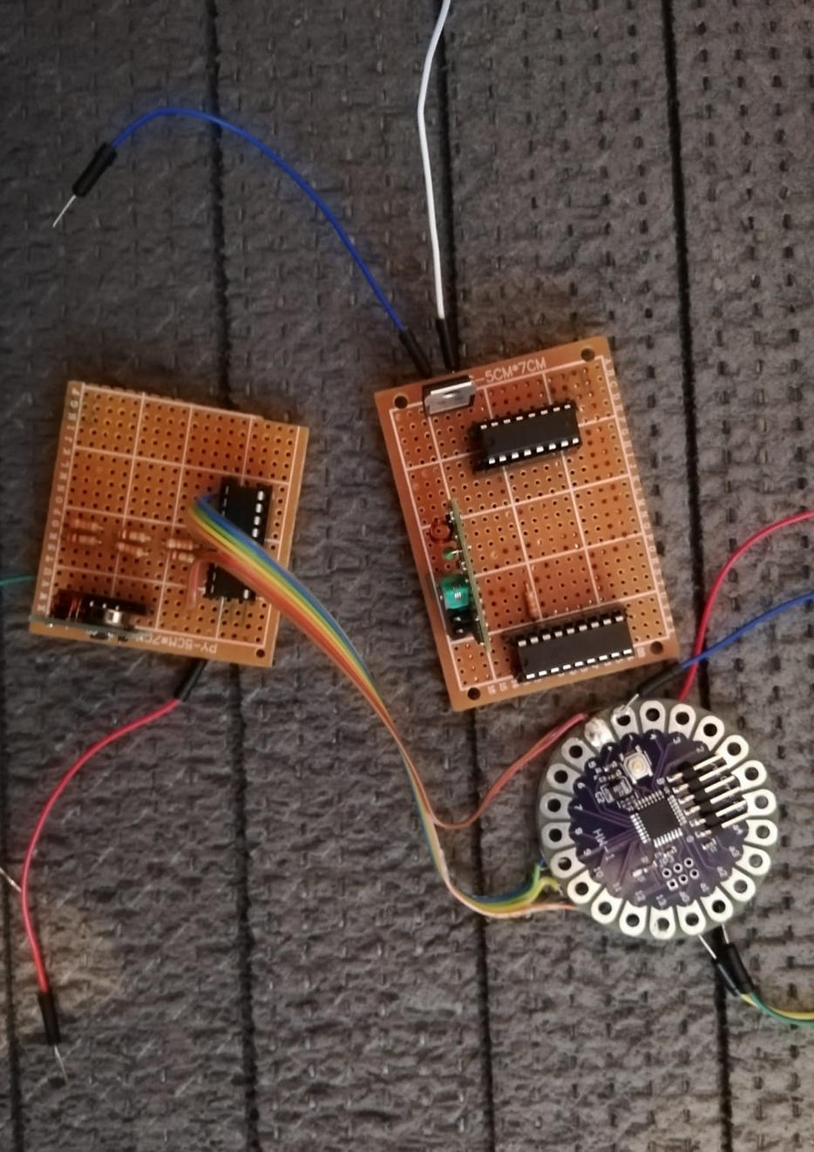

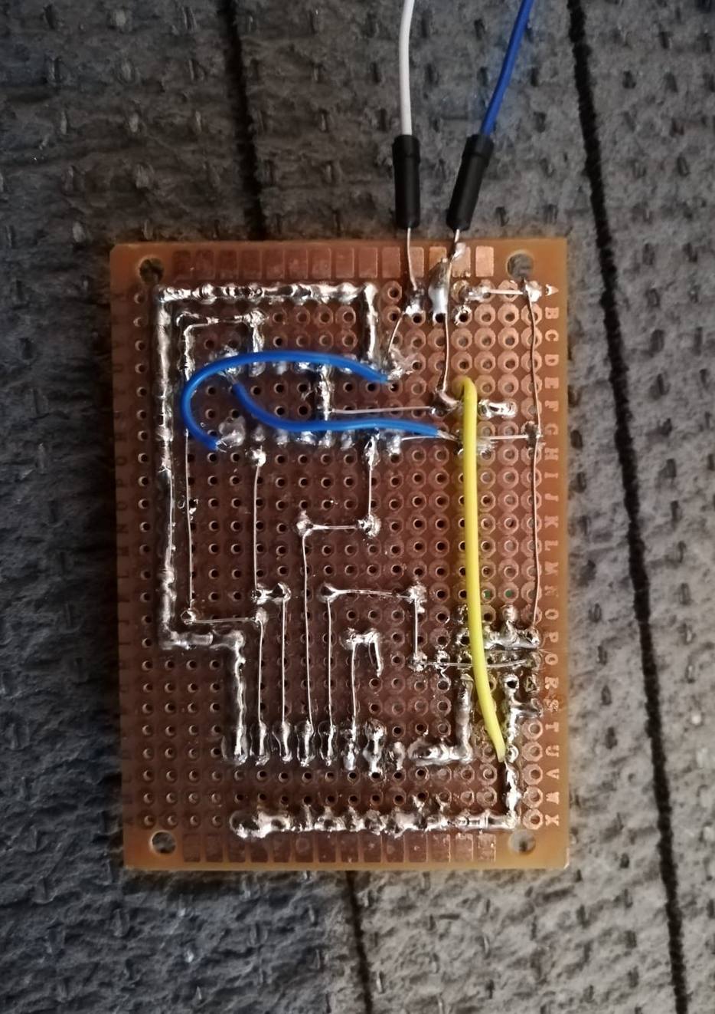

Am testat fiecare componenta cu mici coduri pentru exclude idea ca sunt piese defecte.

Am verificat cu ajutorul unui led dacă circuitele sunt închise, iar apoi am conectat toate piesele între ele, dar la testul final al ansamblului, s-a observat un comportament inexplicabil, fapt ce ne-a determinat să recurgem la ideea controlării mașinii printr-o aplicație Android.

Astfel am realizat o aplicatie in MIT App Inventor cu ajutorul blocurilor de instructiuni. Aceasta este formata din 5 butoane metru manevrare (sus, jos, dreapta, stanga, stop) si unul care scaneaza dispozitive prin Bluetooth.

In momentul in care este apasat un buton este trasmis un numar (diferit in functie de comanda) spre modulul Bluetooth. Ulterior informatia este trimite informatia la arduino si mai apoi la motoare. Acestea executa diverse comenzi in functie de comanda

6. Concluzii

Acesta a fost inceputul proiectului nostru. În viitor ne propunem îmbunătățirea acestui proiect prin cercetarea amănunțită a ideii inițiale și găsirea unei soluții la problema întâmpinată, dar și adăugarea unui ultrasonic care permite mașinii să se deplaseze fără a lovi obstacolele întâlnite în mediul înconjurător. Dorim sa automatizam si macheta : un exemplu ar fi realizarea unei semaforizari inteligente care afiseaza rosu/verde in functie de cati pietoni respectiv masini sunt mai multe. Vrem sa realizam pe macheta si o casa inteligenta comanda prin intermediul unei aplicatii pe telefon.

b i b l i o g r a f i e

http://appinventor.mit.edu/explore/

(data ultimei accesări: 7 mai 2019)

1. Studente la Facultatea de Automatică și Calculatoare, UPB

   Profesor coordonator: Victor BUCATĂ